RC电路的充放电过程仿真实验报告

1. **实验目的**

**验证RC电路充放电过程。**

**二、实验电路**

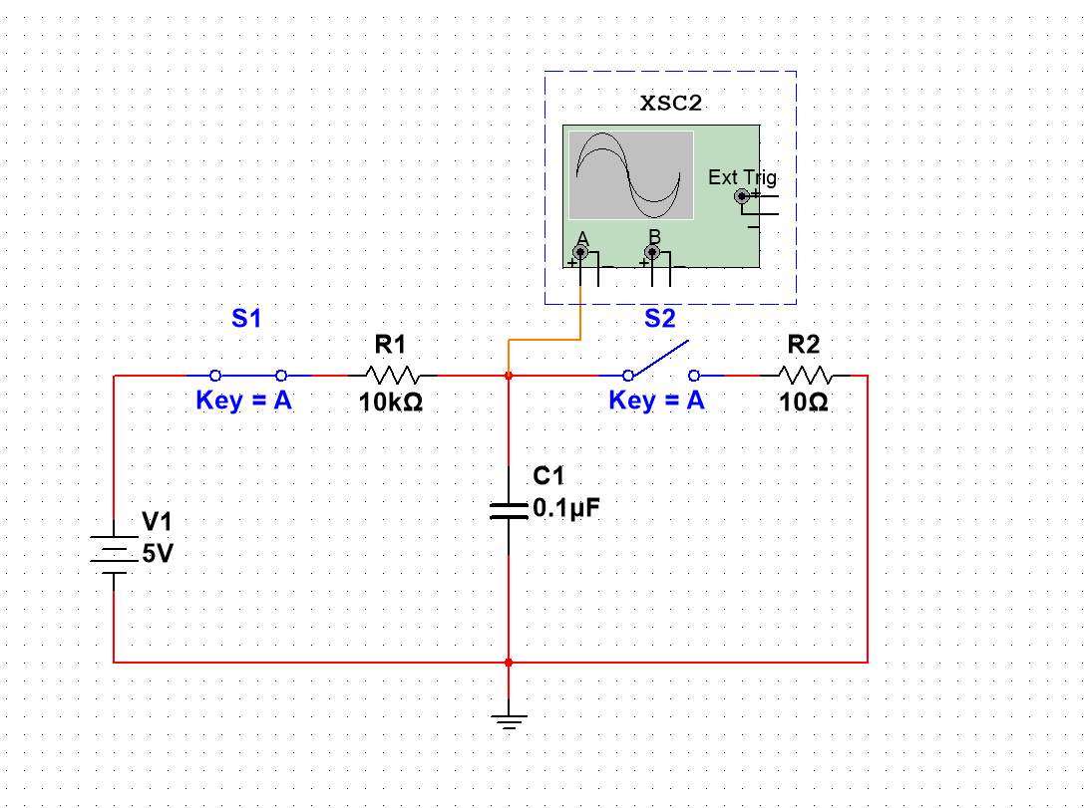

1. **实验结论**

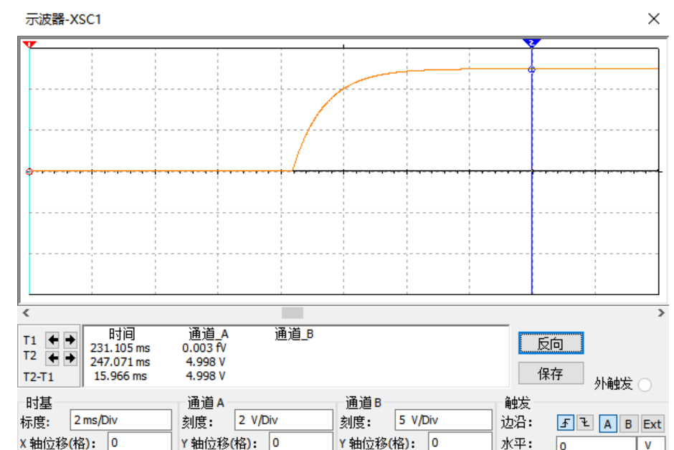

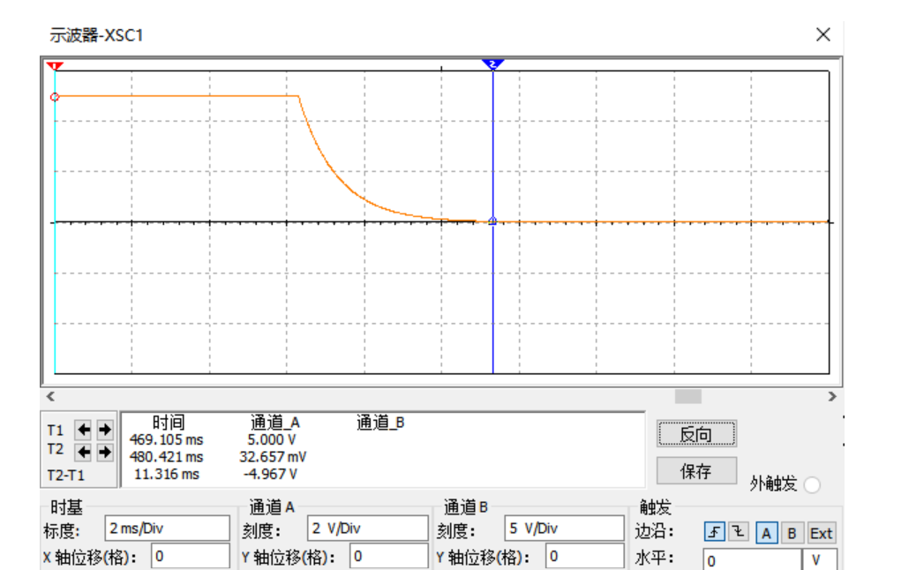

**随着时间增长，电容充满电，电容两端电压变为5V，因为随着电压两端电压增加，充电电流变小，所以充电速度看得出来是越来越慢的，最终趋于5V，放电电路基本一致。**